**UNIVERSIDAD DE TARAPACÁ**



**FACULTAD DE INGENIERÍA**

Departamento de Ingeniería en Computación e Informática

**Autor(es): Angel Alarcón**

**Plan de proyecto**

**LJR (Leer, Jugar y Reconocer)**



**Fabián Justo**

**Mathiu Orellana**

**Raiza Ossandón**

**Asignatura: Proyecto 2**

**Profesor(es): Diego Aracena Pizarro**

Arica, 13 de Septiembre 2022

# Historial de Versiones

|  |  |  |  |
| --- | --- | --- | --- |
| **Fecha** | **Versión** | **Descripción** | **Autor(es)** |
| 06/09/2022 | 1.0 | Inicio informe parte 1 con el formato requerido VBC | Fabián Justo |
| 07/09/2022 | 1.1 | Actualización del informe Organización del proyecto | Fabián Justo Mathiu Orellana |
| 13/09/2022 | 1.2 | Resumen del proyecto  Organización del proyecto  Planificación procesos de gestión | Mathiu Orellana  Raiza Ossandón  Angel Alarcon  Fabian Justo |
| 14/09/2022 | 1.3 | Versión preliminar del informe completo | Mathiu Orellana  Raiza Ossandon  Fabian Justo  Angel Alarcon |
| 15/09/2022 | 1.4 | Revisión de referencias | Mathiu Orellana |

# Índice

Historial de Versiones 2

Índice 3

Panorama General 4

Resumen del Proyecto 4

Organización del Proyecto 5

Personal y entidades internas 5

Roles y responsabilidades 5

Mecanismos de Comunicación 5

Planificación de los procesos de gestión 6

Lista de actividades 7

Planificación de la gestión de riesgos 7

Referencias 9

# Panorama General

## Resumen del Proyecto

El proyecto LJR (Leer, Jugar, Reconocer) consiste en un software para dispositivos móviles, el cual facilita la lectura para la gente invidente utilizando reconocimiento óptico de caracteres (OCR) mediante una imagen y la traducción a voz mediante Text-To-Speech (TTS). El objetivo principal del software es lograr la accesibilidad para la gente invidente a textos y escritos, (principalmente escritos en imprenta), que no se puedan leer debido a la ausencia de una versión redactada en braille.

El software está restringido a una aplicación móvil para sistemas operativos Android con interfaz gráfica casi nula (debido a que esta será interactiva mediante voz), la cual vendrá acompañada con un soporte que facilitará la toma de imágenes del escrito.

Se considerará como entregables la fase final del software, bitácoras de trabajo, presentaciones del proyecto, informes parciales, y para finalizar, el informe final.

# Organización del Proyecto

## Personal y entidades internas

* Jefe de Proyecto
* Diseñador Gráfico
* Encargado de documentación
* Encargado de Redmine
* Programador

## Roles y responsabilidades

* Jefe de Proyecto: Encargado de liderar el proyecto.
* Diseñador Gráfico: Encargado de diseñar las diferentes características visuales del proyecto (botones, iconos, interfaces visuales, etc).
* Encargado de Documentación: Encargado de documentar las diferentes características que se integrarán en el proyecto a través del transcurso del tiempo.
* Encargado de Redmine: Encargado de mantener la plataforma de redmine actualizada (Gantt, peticiones y wiki).
* Programador: Encargado(s) de escribir el código (según el lenguaje), perteneciente al programa del proyecto.
* Jefe programador: Encargado de revisar los códigos y dar el visto bueno a los mismos.

## Mecanismos de Comunicación

* Discord: Servicio de mensajería instantánea por medio de chat de texto y voz para la organización del grupo de trabajo fuera del área de clases.
* Redmine: Plataforma usada para el almacenamiento de la documentación y entregables del proyecto.
* Google Drive: Plataforma donde se alojan los documentos relacionados al proyecto (archivos ppt, docs, pdf), esta plataforma solo está disponible para miembros del proyecto.
* Google Docs: Plataforma para desarrollar los diferentes documentos y entregables del proyecto.

# Planificación de los procesos de gestión

**Estimación de Costos**

|  |  |
| --- | --- |
| **Software de desarrollo** | $0 |
| **Smartphone** | $290.000 |
| **Notebook** | $600.000 |
| **Sueldo Desarrollador Junior** | $750.000 / mes |
| **Tiempo de Codificación** | 3 meses |
| **Costo total** | **$11.690.000** |

#### Planificación de Recursos Humanos

|  |  |
| --- | --- |
| **Diseñador** | Angel Alarcón |
| **Documentador** | Angel Alarcón |
| **Jefe Programador** | Fabián Justo |
| **Programador** | Raiza Ossandón Fabián Justo  Mathiu Orellana Angel Alarcón |
| **Jefe de proyecto** | Raiza Ossandón |
| **Encargado de Redmine** | Mathiu Orellana |

## Lista de actividades

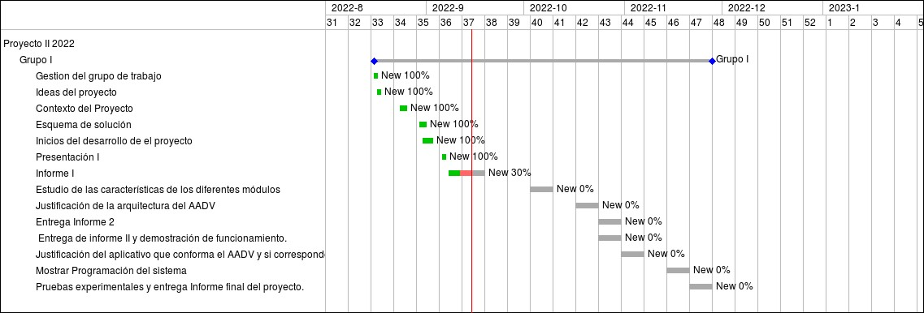

## Planificación de la gestión de riesgos



|  |  |  |  |
| --- | --- | --- | --- |
| **RIESGOS** | **PROBABILIDAD DE OCURRENCIA** | **NIVEL DE IMPACTO** | **ACCIÓN REMEDIAL** |
| Problemas técnicos de código | 90% | 4 | -Verificar el código y arreglar el problema |
| Desgaste laboral | 60% | 3 | -Disminuir la carga de la persona afectada o apoyar en ella |
| Personal enfermo | 30% | 2 | - Aplazar el trabajo del integrante  -Distribuir el trabajo del integrante en el resto del equipo |
| Corte de electricidad | 20% | 3 | -Esperar el reintegro de electricidad  -Hacer uso de la batería del notebook |
| Pérdida del código base | 10% | 1 | -Tener un repositorio de respaldo para  impedir este riesgo a toda costa |
| Malfunción o pérdida de Hardware | 10% | 1 | -Hacer uso del hardware  proporcionado por la universidad |
| Malfunción de Software | 10% | 2 | -Reinstalar o buscar solución del error. |
| Pérdida de un integrante | 5% | 1 | -Dividir el trabajo que le tocaba a aquel  integrante entre los que quedan |

# Referencias



* Sueldo promedio programador junior

[“https://www.chiletrabajos.cl/sueldos/programador/junior](https://www.chiletrabajos.cl/sueldos/programador/junior)”

* Precio promedio notebook en chile

[“https://www.df.cl/tendencias/tecnologia/cuanto-cuesta-un-computador-en-chile-los-paises-mas -caros-de-la-region](https://www.df.cl/tendencias/tecnologia/cuanto-cuesta-un-computador-en-chile-los-paises-mas-caros-de-la-region)”

* Precio promedio de smartphones

[“https://www.google.com/search?client=firefox-b-d&q=317+usd+to+clp](https://www.google.com/search?client=firefox-b-d&q=317+usd+to+clp)”

* Establecer conexión de cámara de celular con python

[“https://opencv.org](https://opencv.org/)”

[“https://www.geeksforgeeks.org/connect-your-android-phone-camera-to-opencv-python/](https://www.geeksforgeeks.org/connect-your-android-phone-camera-to-opencv-python/)”

* Implementacion de OCR en python

[“https://nanonets.com/blog/ocr-with-tesseract/](https://nanonets.com/blog/ocr-with-tesseract/)”

Falta todo lo que se presentó en problema, solución, esquema de solución y escenario del software